1/ Vẽ sơ đồ chi iết 8 led 7 đoạn rời (trên Proteus)
Cathode chung:
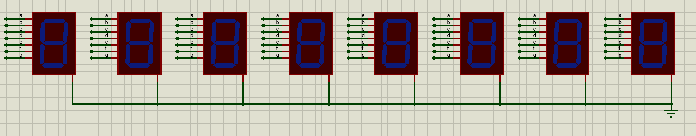
Anode chung:
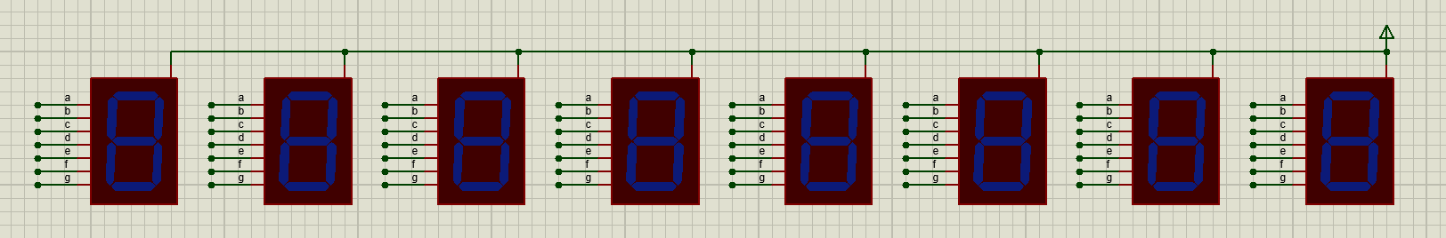
2/ VIết mã giả (pseudocode) trình bày quá trình hiển thị số 1 đến số 8 lên 8 led 7 đoạn bằng phương pháp dịch( lên bảng, không dùng tài liệu)
Khai báo mảng PATTERN chứa mã 7 đoạn cho các số 0–9
Khai báo biến array DIGIT[8]

Cho DIGIT[i] = i+1 (tức 1,2,3,4,5,6,7,8)

BEGIN

// Bảng mã LED 7 đoạn
PATTERN = {0x3F, 0x06, 0x5B, ...}

// Gán 8 số cần hiển thị
FOR k = 0 TO 7 DO
DIGIT[k] = k + 1
END FOR

WHILE TRUE DO

FOR i = 0 TO 7 DO

Tắt tất cả LED

MÃ = PATTERN[DIGIT[i]]

Xuất MÃ ra cổng điều khiển LED 7 đoạn

Bật LED thứ i

Delay ngắn (khoảng 1 ms)

END FOR

END WHILE

END

3/ Viết chương trình đếm từ 000 đến 999 và lặp lại, hiển thị lên 3 led 7 đoạn.
#include <REGX51.H>

#define segment_port P0
#define select_port P2

unsigned char pattern[] = {
0x3f,0x06,0x5b,0x4f,0x66,
0x6d,0x7d,0x07,0x7f,0x6f
};

volatile unsigned int ms_count = 0;
unsigned int second = 0;
unsigned int i,y;
unsigned char digit[3] = {0,0,0};

void delay_ms( int time){
for (i=0;i<time;i++)
for(y=0;y<123;y++);}

// ---------------- TIMER + UART INIT -----------------

void Init(void){

// TIMER0 1ms
TH0 = 0xFC;
TL0 = 0x67;

ET0 = 1; // enable timer0 interrupt
EA = 1; // global enable
TR0 = 1; // start timer0
}

// ---------------- TIMER0 ISR -----------------
void Timer0_ISR(void) interrupt 1
{
TH0 = 0xFC;
TL0 = 0x67;

ms_count++;
if (ms_count >= 1000) {
ms_count = 0;
second++;
if (second >= 999) second = 0;
}

}

// ---------------- MAIN -----------------
void main(void)
{
select_port = 0xFF;

Init();
while(1)
{

// Tách s? giây ra 3 s? d? hi?n th?
digit[0] = second % 10;
digit[1] = (second/10) % 10;
digit[2] = (second/100) % 10;

// Quét LED 7 do?n
select_port = (0x02)<<2; // ch?n led hàng tram
segment_port = pattern[digit[2]];
delay_ms(2);
select_port = (0x01)<<2; // ch?n led hàng ch?c
segment_port = pattern[digit[1]];
delay_ms(2);
select_port = (0x00)<<2; // ch?n led hàng don v?
segment_port = pattern[digit[0]];
delay_ms(2);
}
}
Mô phỏng Proteus:
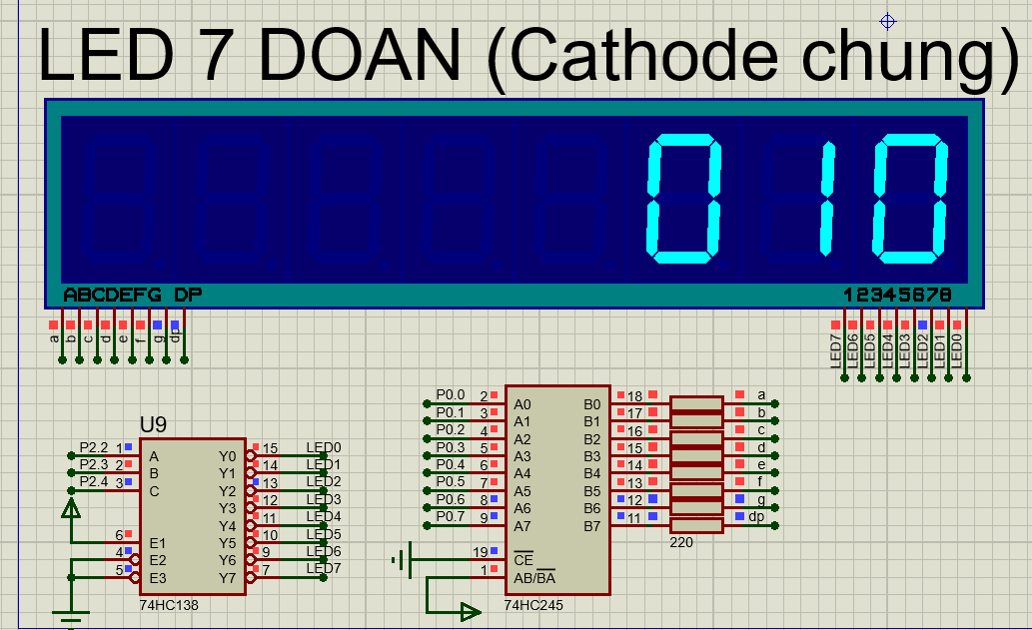
Giải thích code
#include <REGX51.H>
#define segment_port P0
#define select_port P2
segment_port (P0) → Xuất mã hiển thị (a,b,c,d,e,f,g).
select_port (P2) → Chọn LED nào sẽ sáng (quét LED 7 đoạn).
unsigned char pattern[] = {
0x3f,0x06,0x5b,0x4f,0x66,
0x6d,0x7d,0x07,0x7f,0x6f
};
Đây là mã cho LED 7 đoạn loại Cathode chung
volatile unsigned int ms_count = 0;
unsigned int second = 0;
unsigned int i,y;
unsigned char digit[3] = {0,0,0};
ms_count → Đếm ms để tạo thời gian thực (1 giây)
second → Đếm số giây (0 → 999)
digit[] → Chứa các chữ số cần hiển thị:
- digit[0] → hàng đơn vị
- digit[1] → hàng chục
- digit[2] → hàng trăm
void delay_ms(int time){
for (i=0;i<time;i++)
for(y=0;y<123;y++);
}
Delay thô, dùng để giữ LED 7 đoạn hiển thị đủ lâu trước khi quét LED khác.
void Init(void){
TH0 = 0xFC;
TL0 = 0x67;

ET0 = 1; // enable timer0 interrupt
EA = 1; // enable global interrupts
TR0 = 1; // start timer0
}
TH0 = 0xFC, TL0 = 0x67 → nạp lại giá trị để Timer0 tràn đúng 1 ms.
void Timer0_ISR(void) interrupt 1
{
TH0 = 0xFC;
TL0 = 0x67;

ms_count++;

if (ms_count >= 1000) {
ms_count = 0;
second++;
if (second >= 999) second = 0;
}
}
- Tăng ms_count mỗi 1ms
- Đủ 1000 ms → tăng second lên 1
→ second tăng đúng 1 Hz (1 giây)
Nếu second = 999 → trở lại 0.
void main(void)
{
select_port = 0xFF;
Init();
digit[0] = second % 10; // hàng đơn vị
digit[1] = (second/10) % 10; // hàng chục
digit[2] = (second/100) % 10; // hàng tram
select_port = (0x01)<<2; // LED hàng chục
segment_port = pattern[digit[1]];
delay_ms(2);

select_port = (0x00)<<2; // LED hàng đơn vị
segment_port = pattern[digit[0]];
delay_ms(2);
}
Tách số và hiển thị ra led 7 đoạn

